Ausschreibung Kinderleichtathletik-Sportfest
ASC LICHER WALD e.V.

Kinderleichtathletik-Teamwettbewerb
für U8 und U10
gemäß dem DLV- Wettbewerbssystem für den Nachwuchsbereich

Samstag, 12.11.2022 – 9:30 Uhr
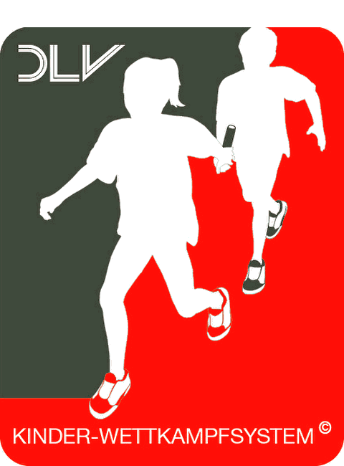

Ort: Lich, Dietrich-Bonhoeffer-Halle
Meldeschluss: Mittwoch 09.11.2022

Meldungen an:
Olaf Ickler
o.ickler@gmx.de

Wir bitten darum, die von uns erstellte Teamkarte komplett ausgefüllt im Word-Format (.docx) an die o.g. E-Mail-Adresse zu senden. Dies hilft uns bei der Eingabe der Mannschaftsdaten.
Bitte nachfolgende Informationen sorgfältig durchlesen.
Meldegebühren: pro Team € 30,00
Teams: Jedes Team besteht aus 6 bis 11 Kindern. Jungen und Mädchen dürfen in gemischten Teams antreten. Die U8 besteht aus den Jahrgängen 2015 und jünger, die U10 aus den Jahrgängen 2014 und 2013. Es ist möglich, dass Kinder aus verschiedenen Vereinen ein Team bilden.
Auch Schulklassen und Vereine aus dem nicht-leichtathletischen Bereich sind startberechtigt.
Ablauf: Jedes Team kann sich vor Beginn des Wettkampfes einen Teamnamen geben. Für den gemeinsamen Einlauf zu Beginn des Sportfestes kann sich jedes Team eine Fahne o.ä. mitbringen.
Jedes Team benötigt einen verantwortlichen Teamführer und einen weiteren Helfer, der vom anmeldenden Verein zu stellen ist.
Der Wettkampf wird als Riegenbetrieb durchgeführt. Alle Stationen müssen von jedem Team absolviert werden. Die Riegenführer sind verpflichtet die Ergebnisse nach Abschluss der einzelnen Stationen dem Wettkampfbüro unverzüglich zu melden.
Zeitplan: Erst nach genauer Kenntnis der tatsächlichen Meldungen wird ein finaler Rahmenzeitplan veröffentlicht. Die gesamte Veranstaltung soll maximal 2,5 bis 3,0 Stunden dauern.
Wertung: gem. DLO Zusatzbestimmungen zu Kinderleichtathletik Veranstaltungen
Auszeichnungen: Jeder Teilnehmer erhält eine Urkunde. Die Siegermannschaften erhalten einen Pokal.
Sonstige Hinweise:
- Die Wettkämpfe werden nach der neuen DLO durchgeführt.
- Um einen reibungslosen Ablauf der Veranstaltung zu gewährleisten, müssen die Riegenführer und Teamhelfer mind. 30 Minuten vor Beginn des Wettkampfes in der Sporthalle sein. Um 9:00 Uhr wird es eine Einweisung der Teamhelfer an den Stationen geben. Alle Athleten treffen sich um 9:30 Uhr zum gemeinsamen Einlauf und anschließenden Aufwärmen auf dem Spielfeld.
- Der Veranstalter übernimmt keine Haftung für Unfälle, Diebstahl oder sonstige Schadensfälle.
- Günstige Speisen und Getränke sind vorhanden. Die Einnahmen fließen in die Jugendabteilung des ASC Licher Wald.
Bitte auf die Ansagen achten!
Disziplinen: Auszug der Wettkampfkarten:
http://philippka.leichtathletik.de/WettkampfsystemKinderleichtathletik/
U8 | Hürdensprint  Pendelstaffel | 30m Sprint | Hoch-Weitsprung I | Beidarmiges Stoßen | Tandem-Biathlon
U10 | Hürdensprint  Pendelstaffel | 30m Sprint | Hoch-Weitsprung II | Medizinball-Stoßen | Tandem-Biathlon
Dies bedeutet, die Mannschaften machen in der Klasse U8 und in der Klasse U10 einen Mannschafts-Fünfkampf.

Kinderleichtathletik Teamwettbewerb U 8 und U10
ASC Licher Wald e.V., Lich, 12.11.2022, Dietrich-Bonhoeffer-Halle
Teamname: |  |  |  |  |  | U8 oder U10:
Nr. | Name, Vorname |  |  | Geschlecht | Geb-Jahr | Verein
Bsp. | Braun, Alicia |  |  | W | 2016 | Flotte Hasen e.V.
1
2
3
4
5
6
7
8
9
10
11
Res.
Teamführer/in, Telefon u/o E-Mail:
Teamhelfer/in, Telefon u/o E-Mail:

